Принято решением Утвержден:
педагогического совета Заведующий МБДОУ д/с «Машенька»
протокол от 30.05.2014 № 9 _______________Ю.В. Юношева
Приказ от « 30 » мая2014г

Публичный доклад
о деятельности
муниципального бюджетного дошкольного образовательного учреждения общеразвивающего вида с приоритетным осуществлением деятельности по познавательно-речевому направлению развития детей детского сада «Машенька»
за 2013-2014 учебный год.

г. Волгодонск 2014г
1. Общая характеристика общеобразовательного Учреждения
и условия его функционирования

Муниципальное дошкольное образовательное учреждение д/с «Машенька» функционирует с 1987 года.

Полное наименование МБДОУ в соответствии со свидетельством о регистрации:
Муниципальное бюджетное дошкольное образовательное учреждения детский сад общеразвивающего вида с приоритетным осуществлением деятельности по познавательно-речевому направлению развития детей «Машенька»

Юридический адрес: 347389 Ростовская область, г.Волгодонск, переулок Западный 11.
телефон/факс: 8 (8639)24-20-05 8 (8639)23-03-70
e-mail:gnadon@mail.ru
сайт:http://m.8639.ds.3535.ru
Деятельность ДОУ организована: в соответствии с Законом РФ «Об образовании», нормативно правовыми актами Администрации города Волгодонска и Управления образования, «Договором между Учредителем и МБДОУ», «Уставом ДОУ».
Руководит учреждением заведующий - Юлия Владимировна Юношева.
Детский сад расположен во дворе жилого массива, вдали от промышленных предприятий и трассы. Территория детского сада озеленена насаждениями по всему периметру. Силами сотрудников и родителей на территории учреждения посажены различные виды деревьев и кустарников, разбиты клумбы и цветники. Дошкольное образовательное учреждение – отдельно стоящее здание, расположенное внутри жилого комплекса. Ближайшее окружение – детские сады «Тополек», «Золушка», лицей №11.
Режим работы:Режим работы учреждения и длительность пребывания в нем детей определяется уставом и составляет 5 дней в неделю с 12-ти часовым пребыванием (с 6-30 до 18-30) и 4-х разовым питанием (завтрак, второй завтрак, обед, уплотненный полдник).Комплектование групп осуществляется согласно административным регламентам по предоставлению муниципальных услуг.

Учредитель:Управление образования г. Волгодонска

2. Состав обучающихся воспитанников.
В 2013-2014 учебном году функционировало 5 групп, из которых 1 группа для детей раннего возраста, 2 группы – 3-4 лет, 1 группа – 4-5 лет, 1 группа – 5- 6 лет.
МБДОУ д/с «Машенька» посещали 125 детей в возрасте с 2-х до 6 лет.
Дети распределены по группам следующим образом:
№  группы | Название группы | Возраст детей | Количество детей
1 | Ранний возраст «Пчёлка» | С 2 – 3 лет | 26
2 | 2-я младшая «Золушка» | С 3 – 4 лет | 26
3 | 2-я младшая « Ягодки» | С 3 - 4 лет | 26
5 | Средняя «Белоснежка» | С 4 - 5 лет | 22
6 | Старшая « Сказка» | С 5 - 6 лет | 25

В результате социологического исследования в начале учебного 2013-2014 года было проведено анкетирование родителей с целью определения социального портрета семей воспитанников. Нами выявлен следующий контингент семей:

№ | Категории родителей | 2014 г.
1 | Неполные семьи | 25%
2 | Многодетные семьи | 1%
3 | Опекуны | 0%
4 | Не имеющие собственного  благоустроенного жилья | 21%
5 | Проживающие в стесненных условиях | 4%

Образовательный ценз родителей составляет:
№ | Категории родителей | 2014 г.
1 | С высшим образованием | 59%
2 | Со средним специальным образованием | 38%
3 | Со средним образованием | 3%
4 | Без образования | 0%

Сравнительный анализ занятости родителей в сфере экономики представлен в таблице:
№ | Категория родителей | 2014 г.
1 | Рабочие | 52%
2 | Служащие | 27%
3 | Предприниматели | 13%
4 | Не имеют постоянной работы | 8%

3. Структура управления в МБДОУ д/с «Машенька»
Управление детским садом осуществляется в соответствии с законодательством Российской Федерации на принципах демократичности, открытости, профессионализма и самоуправления.
Руководство деятельностью МБДОУ д/с «Машенька» осуществляется заведующим, который назначается на должность и освобождается от должности Учредителем.

Формами самоуправления детского сада являются:
- Административный совет;
- Управляющий совет;
- Педагогический совет;
- Творческие группы по приоритетным направлениям;
- Родительский комитет;
- Профсоюзный комитет;
- Общее собрание трудового коллектива;
- ПМПк;
- Комиссия по охране труда.
Эта структура управления включает в процесс управления представителей общественности, педагогов и родителей. Такой подход предполагает активное взаимодействие администрации и педагогического коллектива, что способствует повышению самосознания и ответственности каждого работника.
Родительская общественность активно включена в деятельность по управлению процессами функционирования дошкольным учреждением. Родители (законные представители) детей, посещающих детский сад, в рамках работы Управляющего совета и Родительского комитета, обеспечивают постоянную и систематическую связь детского сада с родителями (законными представителями), содействуют руководству дошкольного учреждения:
- в совершенствовании условий для осуществления образовательного процесса, охраны жизни и здоровья детей, свободного и гармоничного развития личности ребенка;
- в защите законных прав и интересов детей; в организации и проведении массовых воспитательных мероприятий, содействуют педагогической пропаганде для успешного решения задачи всестороннего развития детей дошкольного возраста.
Вывод: Созданная структура управления не является чем-то неподвижным, она меняется в связи с развитием дошкольного образовательного учреждения и может предопределять изменения в этом развитии.

4. Условия осуществления образовательного процесса.
Инфрастуктура детского сада, определена типовым проектом. Учреждение имеет все необходимые для детей и работников условия, отвечающие современным санитарно – гигиеническим, федеральным государственным, педагогическим и эстетическим требованиям: централизованные коммунальные удобства; пищеблок, оснащенный технологическим оборудованием, оборудованные приемные, групповые комнаты, спальни, кабинеты.

В здании учреждения располагаются физкультурный и музыкальный залы, крытый плавательный бассейн, медицинские кабинеты. Творческие способности детей активизируются на занятиях в изостудии, в комнате сказок, комнате ПДД, Звездочёт. В каждой групповой комнате: уголки изобразительной деятельности, речевые, природно-экспериментальные, физкультурные и театральные, литературные и игровые, «мастерская», зоны релаксации. Игровая среда в группах наполнена игрушками и игровыми предметами в соответствии с возрастом детей.

Центром методической работы ДОУ является методический кабинет, который оснащен программно-методическим обеспечением, дидактическим материалом для образовательного процесса; имеет диагностический материал, банк данных диагностики, методики и технологии (проекты), конспекты.
На территории ДОУ находятся оборудованные участки для организации прогулок с детьми, спортивная площадка. Совместная деятельность работников ДОУ и родительской общественности позволяют традиционно обновлять малые архитектурные формы прогулочных участков.

Медицинское обслуживание воспитанников обеспечивается штатными медицинскими работниками и врачом детской поликлиники на договорных условиях с органом здравоохранения, которые наряду с администрацией ДОУ несут ответственность за здоровье и физическое развитие воспитанников, соблюдение санитарно-гигиенических норм и качества питания. В ДОУ имеются помещения с соответствующими условиями для работы медицинских работников, осуществляется контроль их работы в целях охраны и укрепления здоровья детей и работников.

Медицинские услуги в пределах функциональных обязанностей медицинского персонала проводятся бесплатно (осмотр врачом, проведение иммунизации, оказание первой медицинской помощи).

Вывод: условия общеразвивающего вида ДОУ позволяют осуществлять реализацию основной общеобразовательной программы (обучение, воспитание, развитие, присмотр, уход и оздоровление) детей дошкольного возраста, в том числе детям, имеющим ограниченные возможности здоровья (нарушения в развитии речи). Каждая возрастная группа имеет отличительную предметно-развивающую среду для осуществления игровой и других детских видов деятельности, соответствующих возрастным, психофизическим, гендерным (для мальчиков и девочек) особенностям развития воспитанников от 2 до 6 лет. Все группы зонированы (имеют оснащенные игровые уютные уголки) для художественно - эстетического, познавательно – речевого, социально – нравственного, физического развития. Ежегодно оформление групп и других помещений ДОУ обновляется на уровне современного дизайна ДОУ.

Кадровое обеспечение деятельности ДОУ.

1. Количество педагогов – 13 человек.

2. Образование:
- Высшее – 6 человек
- Среднее специальное – 5 человек
- Обучаются в ВУЗ – 2 человека

3. Квалификационные категории:
- Высшая – 0 человека
- Первая – 4 человек
- Вторая – 3 человек

4. Педагогический стаж:
- 0 – 5 лет - 6 человека
- 5-10 лет – 2 человек
- 10 -20 лет – 5 человек

средний возраст педагогов – 29 лет

Достижения отдельных педагогов:
- Грамота Управления образования г. Волгодонска – 5 чел.

Вывод: укомплектованность педагогическими кадрами составляет: 100%

Материально-техническая база.
Для ведения образовательной деятельности, укрепления и сохранения здоровья детей, проведения коррекционных занятий и обеспечения жизнедеятельности учреждения оборудовано:
кабинет заведующего
методический кабинет оснащен библиотекой методических пособий и книг для организации деятельности с детьми, педагогами, учебно-методическим материалом, оргтехникой
кабинет заместителя заведующего по АХЧ
кабинет педагога-психолога
спортивная площадка
комната Сказок
кабинет ПДД
5 прогулочных веранд, участки для прогулки оборудованы необходимыми малыми архитектурными формами, скамейками, песочницами, спортивным оборудованием, «дорожками здоровья». Развивающая среда ДОУ организована с учетом интересов детей и отвечает их половозрастным особенностям. Каждая группа отличается своей индивидуальностью. Для детей раннего возраста созданы дидактические уголки с комплектами материалов для развития сенсорики и мелкой моторики рук. Содержание развивающей среды в группе для детей от 2 до 6 лет отражает освоение детьми знаний образовательных областей
5 групповых помещений, в состав каждой группы входят: приемная, буфетная, туалет, игровая и спальная комнаты. Все спальни оборудованы двухъярусными кроватями с жестким ложе. В группах созданы условия для всех видов детской деятельности: учебной, игровой, трудовой, самостоятельной.
Спортивный зал достаточно оснащен оборудованием и спортивным инвентарем для развития двигательной активности детей, как стандартным, так и нестандартным. Все оборудование соответствует педагогическим и санитарно-гигиеническим требованиям. В спортивном зале имеются пособия для физических упражнений, развития основных движений, профилактики нарушений осанки и плоскостопия, спортивных игр и упражнений. В зале проводится физкультурная непосредственно образовательная деятельность подгруппой и индивидуально, воздушные ванны, утренняя гимнастика, физкультурные развлечения, спортивные досуги. Зал для удобства и координации физкультурно-оздоровительной работы работает по специально утвержденному графику.
Музыкальный зал оборудован в соответствии с требованиями программы воспитания и обучения детей в детском саду, оснащен новым оборудованием: домашним кинотеатром, телевизором. В музыкальном зале имеются: фортепиано, детские музыкальные инструменты, маски, костюмы, куклы для театрализованной деятельности, декорации. В музыкальном зале проводится музыкальная образовательная деятельность, праздники, развлечения, спектакли.
Для организации педагогического процесса имеется необходимый наглядный и дидактический материал, соответствующий принципам дидактики и санитарно-гигиеническим нормам.
В состав медицинского блока входят: медицинский кабинет, процедурный кабинет, 1 изолятор.
Пищеблок оснащен всем необходимым для приготовления пищи оборудованием и уборочным инвентарем. Все оборудование находится в рабочем состоянии, соответствует санитарно-гигиеническим требованиям.
Прачечная с сушилкой, гладильной.
МБДОУ д/с «Машенька» имеет доступ к сети «Интернет», имеются 6 компьютеров, 1 принтер, ксерокс, телевизор, домашний кинотеатр, музыкальный центр, 6 аудио магнитофонов.

5. Финансовые ресурсы ДОУ и их использование
Финансирование МБДОУ д/с «Машенька» осуществляется в основном из местного бюджета. В 2013 году были выделены субсидии из областного бюджета для выплаты заработной платы и начислений на оплату труда педагогическим работникам. План финансово-хозяйственной деятельности учреждения на 01.01.2013 года исполнен по субсидии на выполнение государственного (муниципального) задания на 99,97%; по субсидии на иные цели – 100%.

Субсидии выделяемые учреждению были направлены на:
- приобретение продуктов питания для воспитанников;
- оплату коммунальных услуг и услуг связи;
- оплату услуг по содержанию имущества учреждения;
- заработную плату и начисления на выплаты по оплате труда сотрудникам учреждения;
- приобретение основных средств (мебели, игрушек, оборудования);
- выборочный капитальный ремонт кровли;
- противопожарные мероприятия;
- антитеррористические мероприятия

Учреждение также получает собственные доходы, в виде оплаты родителей за содержание детей в детском саду. Субсидии выделяемые учреждению и средства по приносящей доход деятельности расходовались в соответствии с утвержденным планом финансово-хозяйственной деятельности.

Сумма кассовых поступлений предусмотренных планом ФХД за 2013 год,
6 месяцев 2014 года:
№ п/п | Наименование показателя | Фактически, руб.
 |  | 2013 г | 2014 г
1 | Субсидии на выполнение муниципального задания | 7468505,09 | 4395215,72
2 | Субсидии на иные цели | 900900,00 | 69000,00
3 | Поступления от приносящей доход деятельности | 864985,90 | 501648,00

В 2013 году за содержание детей в детском саду поступило 864985,90 руб., за 6 месяцев 2014 года – 501648,00 руб., что меньше на 363337,90 руб. и составляет 42%. Это обусловлено высокой посещаемостью детей.
В 2012 году на выплату заработной платы с начислениями за счет средств областного и местного бюджетов израсходовано 4856246,10 рублей, в 2013 году данные расходы составили 5178044,07 руб. Данный показатель увеличился на 6,2% или на 321797,97 руб. Это связано с увеличением заработной платы сотрудникам на коэффициент 1,06 с 01.10.2012г. и увеличением заработной платы педагогическим работникам с 01.09.2012 года на коэффициент 1,3. С доведением средней заработной платы педагогических работников до уровня средней заработной платы по региону из фонда софинансирования расходов было выделено 307666,20 рублей. Это также повлекло увеличение расходов для выплаты заработной платы и начислений на оплату труда.
Значительно уменьшились расходы в 2013 году по сравнению с 2012 годом по прочим выплатам на 8000,00 руб. что составляет 93,0%. Расходы на услуги связи в 2013 году составили – 23335,17 руб., в 2012 – 27570,68 рублей. Данные расходы незначительно уменьшились в сравниваемых периодах на 4235,51 руб., что составляет 18,2%. В основном это связано с оплатой услуг по потребленному трафику с использованием сети Интернет.
Расходы на коммунальные услуги составили в 2013 году – 723342,12 руб., в 2012 году – 677169,25 руб.
На приобретение основных средств в 2012 году было выделено 95700,00 руб., что позволило приобрести оборудование, мебель, игрушки для нужд учреждения и воспитанников.
В 2013 году расходование материальных запасов составило 1153122,55 рублей, в т.ч. за счет субсидии на выполнение государственного (муниципального) задания 420800,55 рублей, за счет собственных доходов - 732274,00 рублей.
В 2013 году кассовые расходы за счет собственных средств учреждения составили 900900,00 руб. по сравнению с 2012 годом этот показатель увеличился на 268338,73 руб. что связано с высокой посещаемостью детей и повышением родительской оплаты. План финансово-хозяйственной деятельности за счет собственных доходов учреждения исполнен по состоянию на 01.01.2014 года на 99,62%.
Просроченной кредиторской задолженности по учреждению нет.
За 2013 год по сравнению с 2012 годом уменьшился остаток денежных средств на лицевом счете учреждения и составил на конец отчетного периода 49,53 руб.
В 2013 году по сравнению с 2012 годом уменьшилась дебиторская задолженность по родительской плате на 27,8% и составил 24769,28 руб., при этом дебиторская задолженность с поставщиками и подрядчиками в сравниваемых периодах увеличилась на 54,63% и составила 56923,15 руб. Данные денежные средства рассчитаны на оплату услуг предусмотренных условиями заключенных договоров. Поступления платежей по данной дебиторской задолженности ожидаются в течение 6 месяцев отчетного периода. Уменьшилась кредиторская задолженность по оплате услуг, работ поставщикам и подрядчикам на 100% и составила 0,00 руб.
Исполнение бюджета за 2013 год, 6 месяцев 2014 года
№ п/п | Наименование | Финансирование, руб. |  | Кассовый расход, руб.
 |  | 2013 г | 2014 г | 2013 г | 2014 г
1 | Заработная плата с начислениями | 5178044,90 | 3044700,00 | 5178044,07 | 3044695,95
2 | Услуги связи | 23430,32 | 11619,05 | 23335,17 | 11619,05
3 | Прочие выплаты | 8700,00 | 600,00 | 8600,00 | 600,00
4 | Коммунальные услуги | 731796,00 | 451842,00 | 723342,12 | 451842,00
5 | Услуги по содержанию имущества | 112920,00 | 417374,00 | 112880,69 | 417374,00
6 | Прочие услуги | 111399,73 | 24425,00 | 111399,31 | 24425,00
7 | Прочие расходы | 853817,00 | 422500,00 | 853817,00 | 421581,00
8 | Увеличение стоимости материальных запасов | 732322,00 | 343862,83 | 732274,00 | 343862,83
 | ИТОГО: | 7752429,95 | 4716922,88 | 7722692,36 | 4715999,83

С 01.01.2014 года по 31.06.2014 года за содержание детей в детском саду поступило 501648,00руб. Израсходовано учреждением за 6 месяцев 2014 года денежных средств в размере 481648,00руб., в т.ч. на:
- продукты питания в размере 390122,00 руб.;
- прочие расходы –91526,00;

Утверждаю: Заведующий МБДОУ д/с Машенька»
_____________Юношева Ю.
Режим дня в МДОУ «Машенька»
(холодный период)
Содержание | I мл. гр. №1 (1,5-3 года) | IIмл.гр. №3,5 (3-4 года) | Сред.гр. №6(4-5 лет) | Старшая гр. №2 (5 – 6 лет)
Утренний приём в группе | 6.30 - 7.35 | 6.30 - 8.00 | 6.30 - 8.00 | 6.30 - 8.10
Утренняя гимнастика | 7.50-8.00 | 8.00 - 8.10 | 8.10 - 8.20 | 8.20 - 8.30
Гигиенические процедуры перед завтраком | 8.00- 8.10 | 8.10 - 8.20 | 8.20 - 8.30 | 8.30 - 8.40
Завтрак | 8.10 - 8.40 | 8.20 - 8.50 | 8.30-8.40 | 8.40 - 8.55
Гигиенические процедуры после завтрака | 8.40 - 9.00 | 8.50 – 09.00 | 8.35-8.50 | 8.55 - 9.00
Регламентированная деятельность | 9.00 - 9.30 | 9.00 – 9.40 | 9.00 - 9.50 | 9.00 - 10.00
Второй завтрак | 10.00 -10.10 | 10.00 -10.10 | 10.10-10.20 | 10.10-10.20
Регламентированная деятельность

Подготовка к прогулке.  Прогулка | 10.10 - 11.10 | 10.10 - 11.35 | 10.20-11.55 | 10.30-12.00
Гигиенические процедуры перед обедом | 11.10 - 11.25 | 11.35 - 11.45 | 11.55-12.00 | 12.20-12.35
Обед | 11.25 - 11.50 | 11.50 - 12.15 | 12.00 - 12.20 | 12.15 - 12.35
Гигиенические процедуры после обеда | 11.50 - 12.00 | 12.15 - 12.15 | 12.20 - 12.30 | 12.35 – 12.50
Дневной сон | 12.00 - 15.00 | 12.15 - 15.00 | 12.30 - 15.00 | 12.50 - 15.00
Пробуждение и гигиенические процедуры | 15.00 - 15.20 | 15.00 - 15.10 | 15.00 - 5.10 | 15.00 - 15.15
Регламентированная  деятельность |  |  | 15.20 - 15.40 | 15.25 - 15.50
Гигиенические процедуры перед полдником | 15.30-15.40 | 15.25-15.30 | 15.50-16.05 | 16.00-16.15
«Уплотненный» полдник | 15.45 - 16.00 | 15.55-16.05 | 16.05 - 16.15 | 16.15 - 16.30
Гигиенические процедуры после полдника | 16.00-16.15 | 16.05-16.15 | 16.15-16.25 | 16.30-16.40
Прогулка | 16.15- 17.00 | 16.15 – 17.15 | 16.25 -17.25 | 16.40-17.40
Игры в группе, уход домой | 17.00– 18.30 | 17.15– 18.30 | 17.25– 18.30 | 17.40– 18.30

Годовой календарный учебный график
на 2013-2014 учебный год
муниципального бюджетного
дошкольного образовательного учреждения детского сада общеразвивающего вида
с приоритетным осуществлением деятельности по познавательно-речевому направлению развития детей «Машенька»

Период | Начало | Окончание | Длительность
Учебный год | 02.09.2013г | 31.05.2014г | 32 недели
Диагностико-организационный этап | 02.09.2013г | 15.09.2013г | 2 недели
Учебный период  ( 1 полугодие) | 16.09.2013г | 22.12.2013г | 14 недель
Каникулярное время | 23.12.2013г | 08.01.2014г | 2 недели
Учебный период  ( 2 полугодие) | 09.01.2014г | 31.05.2014г | 18 недель
Летний оздоровительный  период | 01.06.2014г | 31.08.2014г | 12 недель

Организация режима пребывания детей в МДОУ д\с «Машенька» составляет 12 часов (6.30-18.30)

7. Учебный план МБДОУ ( прилагается)
Учебный план составляется в соответствии с программными требованиями к максимальной нагрузке, определенной СанПиНами. Вся образовательная деятельность проводится в процессе режимных моментов, а также в совместной деятельности педагогов и детей.
Учебный план способствует рациональному распределению непосредственно образовательной и свободной деятельности детей, дает возможность снизить нагрузку, исключить перегрузы, осуществлять дифференцированный подход к каждому ребенку.
В основе планирования воспитательно-образовательной работы детского сада лежат:
- Программа «Радуга» Авторы: Т. Н. Доронова, В. В. Гербова, Т. И. Гризик, Е. В. Солошева и др.,
- Программа здоровьесберегающего направления «Основы безопасности детей дошкольного возраста». Авторы: Р. Б. Стеркина, О. Л. Князева, Н. Н. Авдеева.,
- Учебно - методический комплект «Предшкола нового поколения» под редакцией Р.Г. Чураковой
- Программа « Ладушки» Новоскольцевой и программа по элементарномумузицированию « Видеть музыку и танцевать стихи» Т.Э. Тютюнниковой.

Все программы рекомендованы и допущены Министерством общего и профессионального образования РФ и Министерством образования и науки Российской Федерации.

Для максимального развития способностей ребенка, в учреждении
работают кружки:
Расписание работы кружков и узких специалистов.
№ | Название кружка | Возраст детей | Время проведения | Ведущий
1 | «Уроки Светофорика» | 4-5 лет | Вторник/пятница  15.40–16.00 | Осипова И.А.  ( воспитатель)
2 | «Комната сказок» | 5-6 лет | Среда 15.30–16.00 | Ставыщенко Г.В.  ( воспитатель)
3 | «Волшебная кисточка» | 4-5 лет | Понедельник/Пятница 9.50–10.20 | Аксёнова И.В.  ( воспитатель)
4 | «Природа и мы» | 5-6 лет | Понедельник/четверг 9.20 -9.50 | Воробьёва В.В.  ( воспитатель)
5 | « Музыкальный островок» | 5-6 лет | пятница 10.00 – 10.25 | Горячевская О.Н.  ( муз.руководитель)
6 | « Планетарий» | 4-5 лет | Вторник/среда  15.20-15.40 | Павлова С.В.  ( воспитатель)

Дополнительные услуги предоставляются на бесплатной основе, в соответствии с заявлением родителей воспитанников.

Приоритетные цели и задачи развитияМБДОУ д/с «Машенька»
на 2013-2014 учебный год.
ЦЕЛЬ:Содействовать целостному развитию ребёнка в период до школы, путём создания условий для физического, интеллектуального, эмоционального, нравственного развития и саморегуляции личности ребёнка.
Задачи:
1. «Совершенствовать работу по обеспечению физического и психического здоровья дошкольников путём внедрения современных здоровьесберегающих технологий»
2. «Создать условия для формирования нравственных и духовных ценностей через приобщение детей к культуре и традициям русского народа».

8. Образовательная деятельность
Для решения годовой задачи: «Совершенствовать работу по обеспечению физического и психического здоровья дошкольников путем внедрения современных здоровьесберегающих технологий» были проведены:
- старшим воспитателем С.Р. Чесноковой, подготовлено сообщение в ноябре по:
- « Использованию современных здоровьесберегающих технологий в условиях МБДОУ д/с «Машенька»»;
- проведена тематическая проверка: «Организация и эффективность работы по развитию у детей двигательной активности в режиме дошкольного образовательного учреждения».
- - педагогом-психологом Кинарейка О.А. , проведено практическое занятие с педагогами: « Малые формы активного расслабления».
- Педагогами ДОУ была проведена деловая игра на тему: «Организация работы в ДОУ по совершенствованию форм физического развития, привития навыков здорового образа жизни»
- На педсовете: « Организация работы в ДОУ по совершенствованию форм физического развития, привития навыков здорового образа жизни»
- В мае, старшим воспитателем, Горячевской О.Н. были подведены итоги года о проделанной работе с целью совершенствования профессионализма педагогов по совершенствованию физического развития дошкольников, перечисленные мероприятия помогли коллективу достичь результатов в решении годовой задачи.

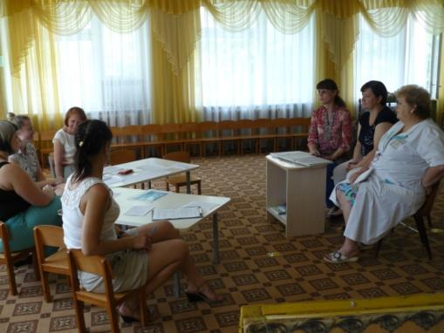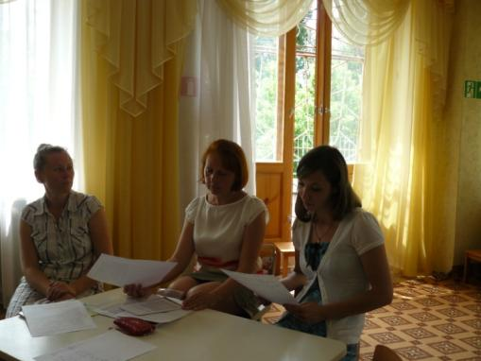

Наилучших показателей достигли следующие работники: Павлова С.В., Осипова И.А., Ставыщенко Г.В., Ю.И. Нуритдинова. Воспитателями были созданы «дорожки здоровья» на участках, мобильные дорожки здоровья для групповых помещений.
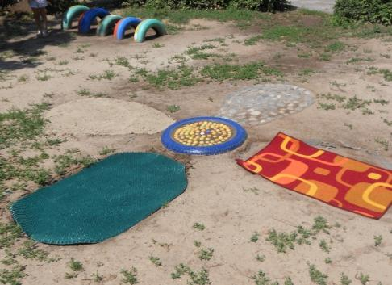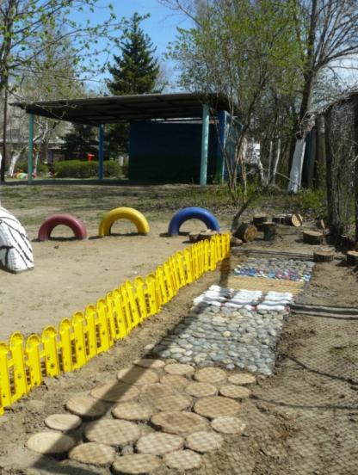
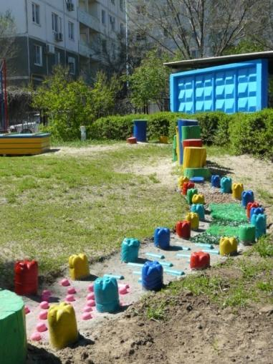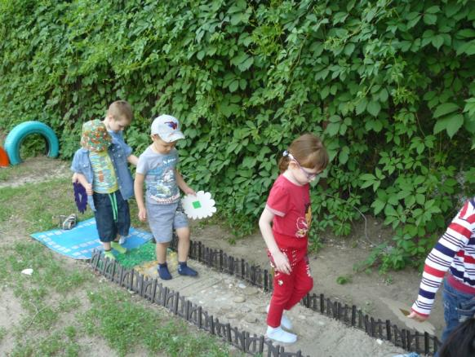
По второй годовой задаче «Создать условия для формирования нравственных и духовных ценностей через приобщение детей к культуре и традициям русского народа» были проведены:
- - старшим воспитателем Горячевской О.Н. была подготовлена консультация по теме:
«Русский фольклор, как необходимая часть культуры, для развития дошкольника и приобщения его к традициям русского народа»;
- - воспитатель Г.В. Ставыщенко провела консультацию: «Расширение и активизация формы речевого этикета с помощью театрализованной деятельности».

- Музыкальный руководитель Горячевская О.Н. провела познавательно – развлекательное мероприятие с детьми старшей группы, посвящённое Дню Матери.Родители воспитанников принимали активное участие в подготовке и проведение конкурсов.

- Музыкальным руководителем Горячевской О.Н. совместно с педагогами, детьми проведена
«Широкая Масленица», которая приобщала детей своими играми, хороводами и театрализованными сценками к народным традициям и русской культуре.
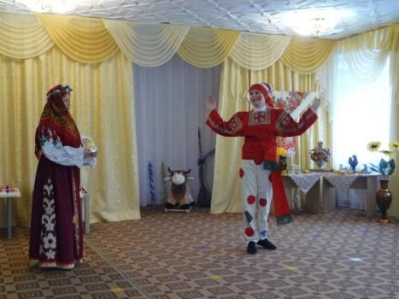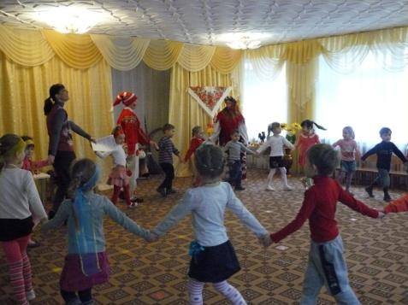

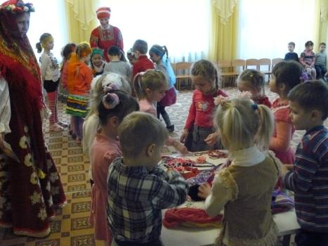

- Были проведены патриотические праздники, посвящённые 23 февраля и 9 мая. Музыкальным руководителем были приглашены на 23 февраля солдаты из военной части и на 9 мая, дети войны: Савина Нина Никитична и Владимир Андреевич.

23 ФЕВРАЛЯ 2014ГОДА.
ЧАСТУШЕЧНИКИ ИГРЫ С ПАПАМИ И СОЛДАТАМИ
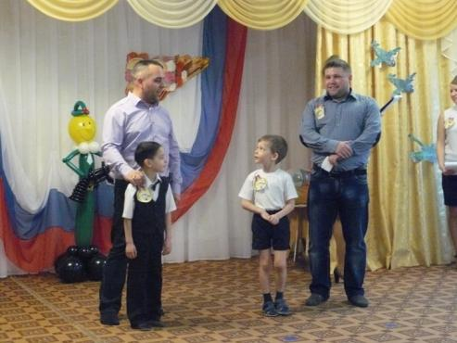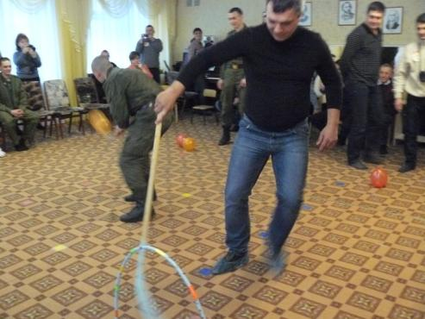
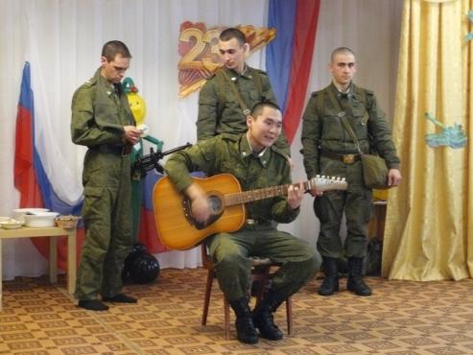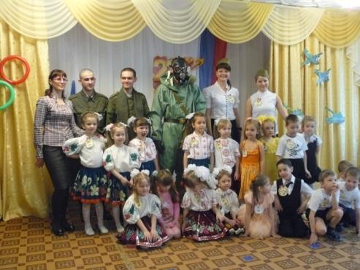

9 МАЯ 2014ГОДА.
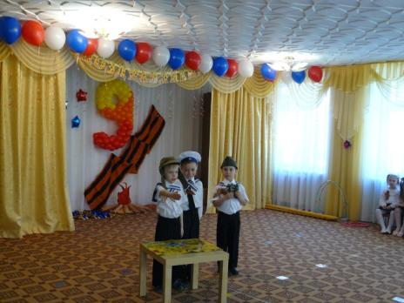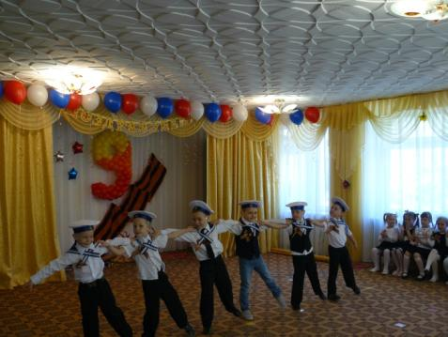
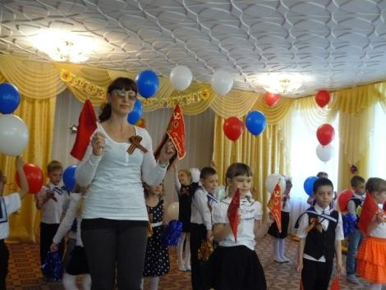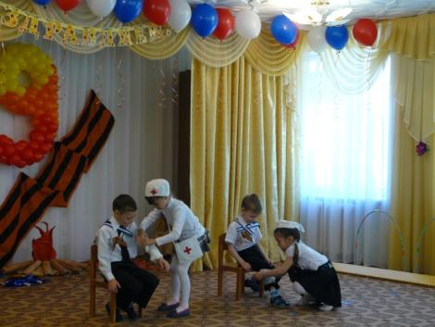
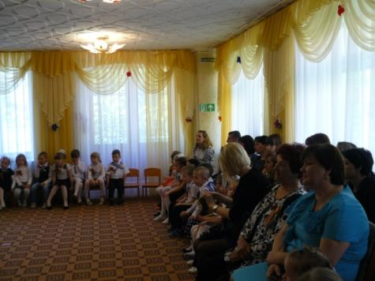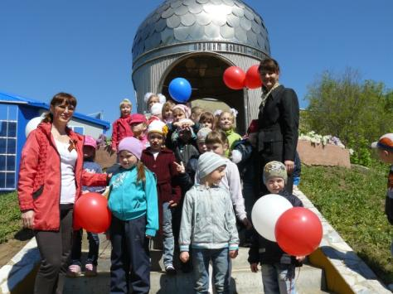
Вывод: в результате проведенных мероприятий в группах пополнилась развивающая среда дидактическими играми, авторскими пособиями, создано методическое обеспечение для реализации образовательной области «Культура русского народа», «Здоровье».
Большую помощь в реализации годовых задач оказали родители, которые принимали активное участие в проводимых мероприятиях, а так же в пошиве костюмов для городских конкурсов и садовских мероприятий.
Традиционными стали мероприятия, проводимые совместно с родителями: субботники по благоустройству ДОУ и территории, совместные праздники: «День Матери», «Рождество», «Масленица», «День защитника отечества», «Международный женский день 8-е марта», «Пасха», «День защиты детей», «День знаний», «День древонасаждения» «Осень, осень в гости просим», «Новый год»,; тематические выставки, семейные конкурсы,

Воспитанники, их родители (законные представители) и педагоги в течение учебного года активно участвовали в общественной жизни, принимали участие в различных городских конкурсах.

Год,  месяц | Мероприятия | Результат
2013  декабрь | Новогодний конкурс «Встречаем Новый год в д/с» | 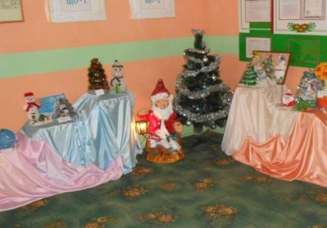  Активное участие педагогов, воспитанников, родителейв конкурсе.
26.02.2014 | «Веселые старты» | 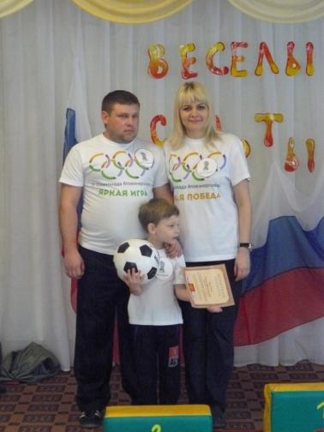  Почетная грамота 2 место.  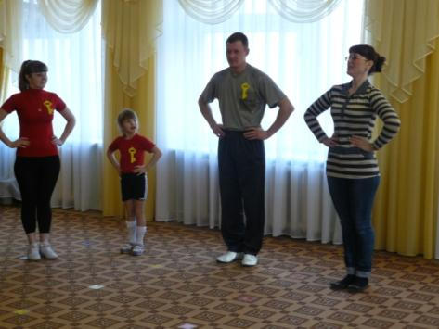
Февраль 2014 | Конкурс «Кукла - веснянка» | 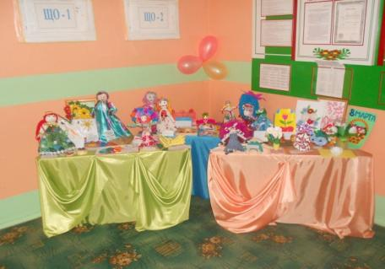  Активное участие педагогов, воспитанников, родителей в конкурсе.
20.03.2014 | Конкурс « Детство чудные года, детство, праздник навсегда» | 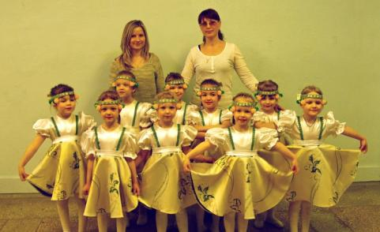  Номинация « Хореография»  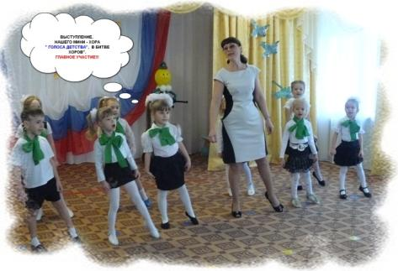  Номинация « Битва хоров»  Родители принимали участие в пошиве костюмов.
Апрель  28.04.2014 | Конкурс «Лучший двор» | 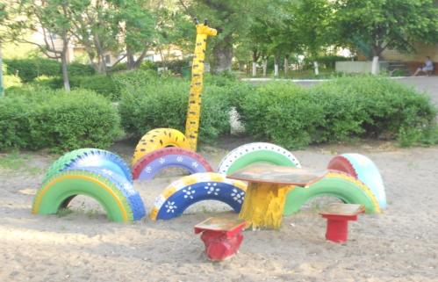  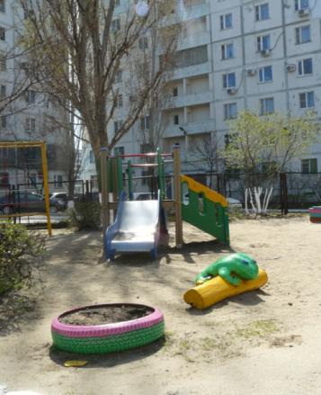Активное участие педагогов, воспитанников, родителей в конкурсе.
Май 30.05.2014 | Конкурс художественного мастерства « Поющие краски любимых улиц» | ДИПЛОМ III степени получила семья Бодруг.
Июнь  10.06.2014 | Конкурс « Лучший полицейский Дядя Стёпа» | 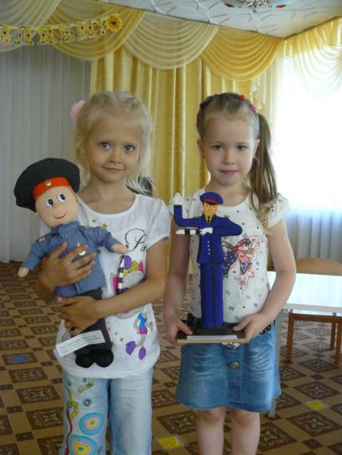  Участники
Июль  2014г | Городской конкурс  «Выставка цветов» | 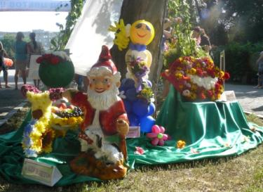  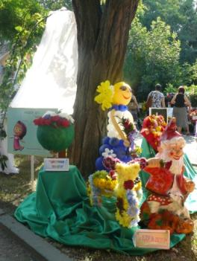  Диплом участника.

Результаты образовательной деятельности.
Мониторинг развития воспитанников на конец 2013-2014 учебного года
По результатам педагогической диагностики были получены следующие результаты:
В обследовании приняли участие 109 детей:
Педагогическая диагностика проводилась по следующим разделам программы:
- Математическое развитие
- Речевое развитие
- Физическое развитие
- Познавательное развитие
- Музыкальное развитие
- Игровая деятельность
- Художественно – творческая деятельность
Применялись методики из диагностического пакета программы «Радуга».

Разделы | Начало учебного года |  |  | Конец учебного года
 | Высокий уровень | Средн. уровень | Низкий уровень | Высокий уровень | Средний уровень | Низкий уровень
1. Математическое развитие | 36% | 43% | 18% | 40% | 46% | 14%
2. Развитие речи | 38% | 44% | 18% | 36% | 54% | 10%
3. Физическое развитие | 30% | 64% | 6% | 45% | 53% | 2%
4. Худ.-творческая деятельность | 37% | 44% | 19% | 40% | 49% | 11%
5. Музыкальная деятельность | 25% | 45% | 30% | 34% | 52% | 14%
6. Игровая деятельность | 30% | 56% | 14% | 49% | 49% | 2%
7. Познавательная деятельность | 35% | 37% | 28% | 40% | 51% | 9%

В целом по д/с « Машенька» было выявлено освоение программы в таких
процентах:
На сентябрь 2013 года: На май 2014 года:
Выс.ур. – 33% ( 19 чел.) Выс.ур. – 35% ( 38 чел.)
Сред.ур. - 48% ( 59 чел.) Сред.ур. - 59% ( 64 чел.)
Низ.ур. – 19% ( 16 чел.) Низ.ур. – 6% ( 7 чел)

Из анализа результатов, указанных в таблицах, следует, что высокий уровень развития дошкольников к концу учебного года увеличился в среднем на
2 % по сравнению с результатами на начало учебного года, средний уровень – на 11% и низ.уровень уменьшился – на 13%. Следовательно, по всем направлениям государственного стандарта по дошкольному образованию прослеживается динамика развития воспитанников нашего ДОУ.
Программный материал усвоен детьми всех возрастных групп по всем разделам на допустимом и оптимальном уровне. Разнообразие видов деятельности, интегрированный подход в обучении, способствующий формированию всесторонне развитого ребенка, выполнение годовых задач – все это повышает компетентность и профессиональные качества педагогов детского сада и способствует успешной работе коллектива и положительной динамике показателей развития наших воспитанников.

9. Состояние здоровья воспитанников.
Вдошкольном учреждении созданы все условия для здорового образа жизни воспитанников: соблюдается санитарно-гигиенический, световой, тепловой, питьевой режим. Оказывается необходимая квалифицированная медицинская помощь.
Важным показателем результатов работы МБДОУ является здоровье воспитанников. В 2013г медицинское обслуживание детей осуществлялось в соответствии с комплексным планом по медицинскому обслуживанию детей и планом оздоровительно-профилактических мероприятий.
Для снижения заболеваемости, профилактики простудных заболеваний в МБДОУ проводятся витаминизация и закаливающие процедуры с учетом здоровья детей: ходьба босиком по « Дорожкам Здоровья», воздушные ванны, обширное умывание, полоскание рта и горла. Все это способствует оздоровлению и предупреждению острых простудных и вирусных инфекций. Кроме того, своевременное проветривание помещений и влажная уборка, которая проводится в соответствии с СанПиН, способствуют снижению уровня заболеваемости.

Случаев травматизма среди воспитанников в 2013-2014 учебном году не было.

СОСТОЯНИЕ ЗДОРОВЬЯ ДЕТЕЙ
№ | Наименование показателя | Всего
1 | Количество детей в организованном коллективе | 112
2. | Количество дней пропущенных по болезни | 1216
3. | Количество случаев заболеваемости | 254
4. | Заболеваемость детей в случаях на 1 ребенка | 2,2
5. | Заболеваемость детей в днях на 1 ребенка | 10,8
6. | Часто болеющие дети | 5
7. | Дети с хроническими отклонениями в состоянии здоровья:
 | - диффузный зоб | -
 | - избыток массы тела | -
 | - дефицит массы тела | -
 | - заболевания ССС | 13
 | - врожденный порок сердца | -
 | - ЛОР заболевания | 4
 | - заболевания опорно-двигательного аппарата | 18
 | - заболевания ЦНС | 10
 | - нарушение речи | 3
 | - хирургические заболевания | 9
 | - заболевания ЖКТ | -
 | - заболевания мочевыводящей системы | 2
 | - аллергические заболевания | 10
 | - нарушение зрения | 6
 | - понижение слуха | -
 | - сколиоз 1 и 2 степени | -
 | - нарушение осанки | -
 | - плоскостопие + плосковольгустная стопа | 18
 | - травмы | -
8. | Перенесенные инфекционные заболевания
 | - ветряная оспа | 23
 | - скарлатина | 1
 | - мононуклеоз | 1
9. | Дети, функционально незрелые к обучению | -
10. | Дети с нарушением состояния здоровья, вызваннымиадаптацией к дошкольному учреждению, школе | -
11 | Дети, отнесенные по состоянию здоровья к медицинским группам для занятий физической культурой:
 | - основная | 110
 | - подготовительная | 2
 | - специальная | -
12. | Оценка физического развития детей:
 | - соответствует возрасту | 110
 | - избыток массы тела | -
 | - дефицит массы тела | -
 | - низкий рост | -

Вывод: медицинская работа в ДОУ проводится в соответствии с планом работы:
- план профилактических прививок выполнен на 100%,
- проведена диспансеризация детей,
- медицинский персонал постоянно осуществляет контроль за санитарно-гигиеническим режимом в ДОУ, согласно требованиям СанПиН 2.4.1.3049-13,
- весь персонал проходит медицинский осмотр.
10. Организация питания.
Организация питания воспитанников осуществляется в соответствии с требованиями СанПиН 2.4.1.3049-13 «Об организации питания детей в муниципальных образовательных учреждениях, реализующих основную общеобразовательную программу дошкольного образования».
Выполнение физиологических норм питания воспитанников составляет 99 – 100 % по всем продуктам.
Учетная документация пищеблока ведется по унифицированной форме (журнал бракеража готовой продукции, журнал бракеража пищевых продуктов и продовольственного сырья). Качество и безопасность готовой продукции и сырья при поступлении в ДОУ контролируются, на поставляемые продукты питания имеются сопроводительные документы.
Средняя стоимость питания на 1 воспитанника за 2013-2014год:
Месяц | Сад | Ясли
Сентябрь | 68,71 | 55,60
Октябрь | 68,43 | 52,66
Ноябрь | 71,00 | 56,60
Декабрь | 67,32 | 52,36
Январь | 73,92 | 59,92
Февраль | 74,54 | 60,28
Март | 72,76 | 57,55
Апрель | 76,55 | 61,49
Май | 64,00 | 61,49
Итого: | 70,80 | 57,52

11.Обеспечение безопасности.
Заключен Договор № 255 – ТО от 30.12.2013года на охрану объекта с помощью тревожной кнопки. Тревожная кнопка функционирует. Договор № 62 ВО 030123 от 27.12.2013года на техническое обслуживание тревожной сигнализации.
За охрану МБДОУ в дневное время отвечает дежурный администратор, вахтер, в ночное время - сторож.
МБДОУ полностью укомплектовано первичными средствами пожаротушения (огнетушителями). Имеется в наличии документация по антитеррористической деятельности, пожарной безопасности. На каждом этаже детского сада имеется план эвакуации.
Проводятся инструктажи с педагогическим и обслуживающим персоналом, а также с воспитанниками (с обязательной отметкой в журнале инструктажей). Каждый месяц проводятся учебно-тренировочные мероприятия с эвакуацией из здания всех воспитанников и сотрудников, составляются акты проведения мероприятий по эвакуации.
В повестки родительских собраний ежеквартально включаются вопросы по предупреждению дорожного, бытового травматизма детей.

12. Социальное партнерство.
С целью обогащения содержания деятельности ДОУ, повышения профессиональной компетентности, обмена опытом по содействию к культурным и духовным ценностям наше учреждение тесно сотрудничает с социальными структурами:

- детской поликлиникой,
(Медицинское обеспечение воспитанников ДОУ осуществляется медицинским персоналом МУЗ «Детская городская больница» на договорной основе. Медицинский персонал проводит лечебно-профилактические и оздоровительные мероприятия, профилактические медицинские осмотры детей, мониторинг физического развития детей. Совместно с администрацией образовательного учреждения медицинская сестра контролируют режим и качество питания, соблюдение требований санитарно-эпидемиологических правил и норм. Медицинский кабинет оснащен необходимым оборудованием и инструментарием.)

- центром психолого-педагогической реабилитации и коррекции «Гармония»,

- МОУ лицеем № 11
(Воспитанники детского сада старшей группы, знакомились со школой во время осенних и весенних каникул.

- Сотрудничество с городским эколого-историческим музеем:
В течение учебного года дети старшего дошкольного возраста посетили экспозиции музея: «Природа донского края»( ноябрь 2013г). На базе детского сада были проведены тематические уроки: «Аты-баты, шли солдаты»; театрализованные мероприятия: «Как на масляной неделе».
Все мероприятия способствовали патриотическому воспитанию и познавательному развитию старших дошкольников.

- Сотрудничество с родителями:
Проводились в этом году акции, в которых родители активно принимали участие:
«Покормим птиц зимой»;
«Посылка солдату»;
«Домик для птиц».

- Совет микрорайона.
Ветераны нашего микрорайона принимали участие в мероприятии посвящённом празднованию 9 мая.

МБДОУ д/с « Машенька» выражает огромную благодарность родителям (законным представителям), принявшим участие в городских конкурсах:
1. «Встречаем Новый год в детском саду» - новогодние игрушки;
2. В конкурсе « Кукла - Веснянка»;
3. В смотре-конкурсе на лучшее благоустройство территорий образовательных учреждений города «Лучший двор детского сада»;
4. «Поющие краски любимых улиц»;
5. В конкурсе на лучшую куклу-игрушку «Полицейский Дядя Степа»;
И особая благодарность родителям, принявшим участие, в пошиве костюмов на городской конкурс, « Детство чудные года – детство праздник на всегда!»

Только с помощьюродителей (законных представителей) мы сможем создать благоприятные, комфортные и уютные условия для пребывания детей в нашем учреждении. С родителями, которые проявляют интерес к своим детям и не остаются равнодушными в их воспитании, мы добьёмся успеха и высоких вершин.

14. Основные направления развития МБДОУ д/с «Машенька».

Исходя из условий и потребностей дошкольного учреждения и окружающего социума, считаем основными направлениями развития образовательного учреждения в ближайшей перспективе следующие:
- Сохранение и укрепление здоровья воспитанников. Реализация здоровъесберегающих технологий, профилактических и оздоровительных мероприятий в образовательном процессе.
- Повышение профессиональной компетентности педагогов в организации образовательной деятельности по реализации основной общеобразовательной программы дошкольного образования, осуществлении взаимодействия с родителями (законными представителями) воспитанников, в овладении информационно-коммуникационными технологиями и умением применять их в воспитательно-образовательном процессе.
- Обеспечение качественного уровня воспитания и образования дошкольников в соответствии с образовательной программой дошкольного учреждения в свете ФГОС.
- Укрепление материально-технической базы: оборудование игровых площадок малыми формами, приобретение игрового оборудования в группы.

Старший воспитатель ____________ О.Н. Горячевская
Главный бухгалтер _____________ Е.А. Понамарёва
Медсестра ______________Л.В. Лукичева

УЧЕБНЫЙ ПЛАН
муниципального бюджетного дошкольного образовательного учреждения детского сада
общеразвивающего вида с приоритетным осуществлением деятельности по познавательно-речевому
направлению развития детей «Машенька» на 2013-2014 учебный год
Группа  Вид занятия | 1 младшая | 2 младшая | 2 младшая |  | средняя |  | старшая
 | д./мес. | Нед./мес. | Нед./мес. |  | Нед./мес. |  | Нед./мес.
I. Блок интеллектуально -развивающих занятий
1. Развитие речи | 1/4 | 1/4 | 1/4 |  | 1/4 |  | 1/4
2. Познавательное развитие | 1/4 | 1/4 | 1/4 |  | 1/4 |  | 2/8
3. Математика | В совместной деятельности | В интеграции  с занятиями  аппликацией | В интеграции  с занятиями  аппликацией |  | 1/4 |  | 2/8
4. Обучение грамоте | - | - | - |  | - |  | 2/8
II. Блок эмоционально-эстетических занятий
1. Музыка | 2/8 | 2/8 | 2/8 |  | 2/8 |  | 2/8
2. ИЗО (рисование) | 1/4 | 1/4 | 1/4 |  | 1/4 |  | 1/4
3. ИЗО (лепка) | 1/4 | 1/4 | 1/4 |  | 1/4 |  | 1/4
4. Аппликация | - | 0,5/2 | 0,5/2 |  | 0,5/2 |  | 0,5/2
5. Ручной труд | - | - | В совместной деятельности
6. Конструирование | 1/4 | 0,5/2 | 0,5/2 | 0,5/2 |  | 0,5/2 |  | 1/4 |  | 1/4 |  | 0,5/2 |  | 0,5/2 |  | 0,5/2
III.Блок двигательно-оздоровительных занятий
Утренняя гимнастика | Ежедневно 5-10 минут
Физкультура | 2/12 | 2/12 | 2/12 |  | 2/12 |  | 3/12
Физминутка | 2-3 минуты в процессе занятия
Гимнастика пробуждения после дневного сна | Ежедневно
Спортивный праздник | Ежеквартально, согласно плану инструктора по ФК
Длительность непрерывно НОД 10 мин 15 мин 15 мин 20 мин 25 мин |  |  |  |  |  |  |  |  | 11/44 |  | 11/48 |  | 14-/56 |  | 16/64
ИТОГО | 9/36/1ч30мин | 10/40/2ч | 10/40/2ч |  | 11/44/4ч |  | 14/56/5ч.50мин

Годовой календарный учебный график
на 2013-2014 учебный год
муниципального бюджетного
дошкольного образовательного учреждения детского сада общеразвивающего вида
с приоритетным осуществлением деятельности по познавательно-речевому направлению развития детей «Машенька»

Период | Начало | Окончание | Длительность
Учебный год | 02.09.2013г | 31.05.2014г | 32 недели
Диагностико-организационный этап | 02.09.2013г | 15.09.2013г | 2 недели
Учебный период  ( 1 полугодие) | 16.09.2013г | 22.12.2013г | 14 недель
Каникулярное время | 23.12.2013г | 08.01.2014г | 2 недели
Учебный период  ( 2 полугодие) | 09.01.2014г | 31.05.2014г | 18 недель
Летний оздоровительный  период | 01.06.2014г | 31.08.2014г | 12 недель
Организация режима пребывания детей в МДОУ д\с «Машенька» составляет 12 часов (6.30-18.30)

